Воспитать жертву и неудачника: вредные советы
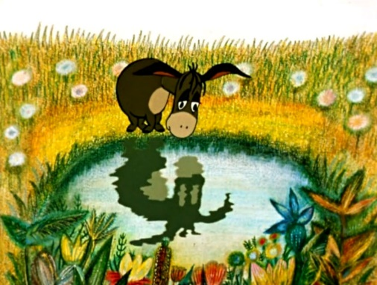
Родители, стремясь вложить в детей все самое лучшее, светлое и доброе, порой добиваются совершенно противоположного результата – своими действиями и словами они формируют у ребёнка заниженную самооценку, чувство вины и позицию жертвы. Делают они это, разумеется, неосознанно, а просто стараясь, к примеру, привить ребёнку навыки опрятности и чистоты, научить быть вежливым и дружелюбным. Но эффект почему-то получается обратный.
Если вы хотите, чтобы у ребёнка были сложности в общении с другими людьми и миром в целом, чувством самоидентификации, и он постоянно попадал в неприятные, а порой – и опасные для жизни ситуации, следуйте нашим вредным советам. Результат гарантирован!
Вредный совет № 1: Заставляйте делиться
Всегда заставляйте ребёнка делиться своими игрушками с каждым, кто попросит, а особенно с тем, кто сказал «пожалуйста». Не важно, новая эта игрушка или старая, взял ли малыш её только что в руки или играет уже целый час – правило непреложно: если кто-то попросил, дай, ведь ты не жадина...
Также учите ребёнка всегда пропускать вперёд всех, кто захочет, уступать всем без исключения – девочкам, мальчикам, собакам, бабушкам и дедушкам, всем-всем! Не важно, что вы полчаса стояли и ждали очередь на горку, а подошел другой малыш. Ему ведь важнее, ему нужнее, он так плачет... А ваш пусть еще подождет. Это мелочь, ведь самое главное, что он растет добрым и великодушным, ведь вы учите его не зависеть в жизни от таких пустяков, как горки, карусели и прочие ненужные развлечения.
Вредный совет № 2: Стыдите за плач
Учите ребёнка, что плакать и злиться это нехорошо. Так делают только невоспитанные, только плохие мальчики и девочки. А он, будущая цельная личность, которая всегда находится в гармонии с собой, не должен знать, что такое отрицательные эмоции. Говорите о том, что плачут и ругаются только несчастные, обездоленные люди с горькой и тяжёлой судьбой.
Вредный совет № 3: Ругайте за ошибки
Хотите вырастить гения? С самого детства внушайте ребёнку, что он не может ошибаться, что делать нужно все правильно и – желательно – с первого раза. А если не умеешь – не берись. Критикуйте беспощадно и неконструктивно, с переходом на личности. Хвалите редко и неохотно – только за величайшие (по вашему мнению) достижения. Если у ребёнка что-то не получается, называйте его лентяем, неумехой и недотепой, сравнивайте с другими детьми.
Вредный совет № 4: Учите безусловному доверию
Учите быть вежливыми со всеми взрослыми людьми, которые обращаются к малышу. Велите всё рассказывать окружающим (ведь вы хотите вырастить общительного и дружелюбного человека). Если ребёнок не хочет обнимать бабушку, родную тетю или вашу лучшую подругу, заставьте его это сделать. У ребёнка личных границ нет и быть не может, особенно в отношении родственников.
Вредный совет № 5: Формируйте чувство вины
Объясняйте ребёнку, что он несёт перед вами ответственность. У вас болит голова – он виноват, на вас накричали в магазине – тоже вина ребёнка, который баловался и плохо себя вёл. Вы куда-то опоздали? Ну вы уже поняли. Пусть ребёнок растет и осознает силу своего влияния на этот мир. Ему ведь еще предстоит оправдывать ваши ожидания.
А вот перед другими людьми ни вины, ни ответственности не нужно. Внушайте ребёнку, что в отношениях с другими детьми – в саду, на площадке – он ни в чем не виноват. Мало ли, что он кого-то ударил или обидел! Наверняка, тот ребёнок сам виноват, вот пусть его родители и разбираются. А ваш малыш такой хорошенький, такой маленький, он – самый лучший.
Вредный совет № 6: Общайтесь с ребёнком, как со взрослым
К суровой реальности нужно приучать с детства. Держите ребёнка в курсе всех ваших проблем – финансовых, рабочих, личных. Пусть знает, как маме тяжело, какой мир вокруг опасный и какие люди злые. Это особенно важно, если мама с папой в разводе и вместе не живут. Рассказывайте сыну, что он теперь главный и единственный мужчина в семье, и только на него вы можете опереться.
А дочке говорите, что все мужчины обманщики, никто её не достоин, и «всем только одно и надо».
Вредный совет №7: Только вы знаете, как правильно
У ребёнка не может быть своего мнения и мировоззрения. Ведь вам уже столько лет, у вас такой опыт за плечами! Внушайте ребёнку, что он всегда и во всем должен с вами советоваться и соглашаться. Ваше слово – это истина в последней инстанции. Пока он там еще вырастет и своего ума-разума наберется, а мама с папой знают, как лучше для него. Вырастет – и спасибо скажет.
Ну что, узнали себя в некоторых из перечисленных ситуаций? Подумайте, приятно ли будет вам, если кто-то использует написанное в отношении вас.
Автор: Олеся Гаранина
Источник

